Objectifs :

Apprendre à configurer le réseau d’une machine Debian.

Comprendre le fonctionnement du réseau d’une machine Debian et de ses principaux fichiers, et services.

Consignes :

Suivez chaque étape de façon à vérifier la configuration réseau existante de votre machine, en la corrigeant si besoin.

Vérifiez chaque fichier, puis mettez en place les éléments demandés pour configurer votre machine en IP statique.

# Relevé de la configuration réseau

**Avant de commencer à manipuler le fichier de configuration réseau, faites un point de contrôle de votre VM.**

La configuration réseau se fait par le biais du fichier /etc/network/interfaces.

Avant de modifier directement le fichier, par mesure de sécurité on va le copier, pour en faire une sauvegarde, qu’on identifiera grâce au « .old » à la fin du nom du fichier.

sudo cp /etc/network/interfaces /etc/network/interfaces.old

**Avant** de vous lancer dans la configuration de votre réseau en statique, relevez les informations de votre configuration réseau actuelle. Pour cela faites : ip a

Relever : Les données ci-dessous sont les miennes, adaptez avec ce que vous avez relevé comme informations.

- Adresse IP : 192.168.15.70 = 172.16.4.5

- MSR : /24 (c’est une écriture nommée CIDR, cela correspond en décimal à 255.255.255.0)

- Broadcast : 192.168.10.255 = 172.16.4.255

Il vous manque une information importante pour votre configuration réseau, votre passerelle.

Pour la trouver, tapez la commande :

ip r

Vous obtenez les informations sur les routes de votre machine, autrement dit, les chemins réseaux que votre machine va utiliser pour communiquer avec son propre réseau (deuxième ligne) ou avec tous les autres, autrement dit, internet (première ligne, route par défaut) 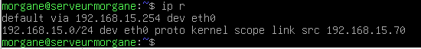

Votre passerelle est donc l’adresse IP notée sur la ligne default. Concrètement, il s’agit de l’adresse ip que possède votre box dans votre réseau, ce qui vous permet de communiquer vers l’extérieur, et donc vers tous les réseaux que votre machine ne connait pas.

Pour moi il s’agit donc de l’adresse IP 192.168.15.254.

Pour information, la seconde ligne indique que pour contacter tout le réseau d’identifiant 192.168.15.0/24 la communication passera pour l’interface eth0 de votre machine, qui possède l’adresse ip 192.168.15.70. C’est ce qu’on appelle une route dynamique. Elle s’est créée automatiquement lors de la configuration de votre machine avec le DHCP.

# Configuration réseau en IP statique

A l’adrar, on vous a attribué des plages d’adresses ip, pour éviter de provoquer des conflits d’ip dans vos réseaux.   
Vous allez donc attribuer l’une de ces adresses ip, en statique, à votre machine linux (une que vous n’avez pas déjà utilisée sur vos VM en cours d’exécution !).   
  
Vous avez relevé grâce au dhcp :

* Votre adresse ip en dhcp => vous allez la modifier en votre adresse ip statique, dans votre plage réservée (moi ce sera 192.168.15.150)
* Votre MSR, probablement en /24 soit 255.255.255.0 => il va rester identique
* Votre adresse de passerelle, se terminant probablement par 254 => elle va rester identique

Remplissez le document /etc/network/interfaces comme sur l’image ci-dessous, en utilisant les informations que vous venez de relever et votre nouvelle IP, en utilisant la commande pour éditer un fichier.  
La commande à taper pour éditer ce fichier de façon à pouvoir enregistrer les modifications est : sudo pour avoir les droits super utilisateur, suivi du nom du paquet d’édition de fichier : nano et enfin le chemin du fichier : /etc/network/interfaces.

Lorsque ce fichier est ouvert, vous voyez la configuration de deux cartes réseau : la carte loopback et la carte eth0.

attention_3.jpg On ne touche jamais à la configuration de l’interface de loopback. Elle doit toujours rester comme cela.

Ce qu’on peut modifier, ce sont les autres interfaces donc les paramètres de eth0.

Modifiez donc la partie sur la carte eth0, en utilisant le modèle ci-dessous, en saisissant les informations que vous avez précédemment relevées.

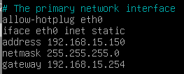

Enregistrez votre fichier, avec CTRL+X, et validez en appuyant sur O pour oui.

Pour appliquer la modification sur l’interface, vous devez éteindre et rallumer la carte réseau :

- sudo ifdown eth0

Il est possible que vous ayez l’ erreur ci-dessous, ce n’est pas grave d’avoir une erreur quand on éteint la carte. Le plus important c’est de ne pas en avoir quand vous la rallumez.



- sudo ifup eth0

Et ensuite, vérifiez avec un ip a que vous avez bien la bonne adresse ip.

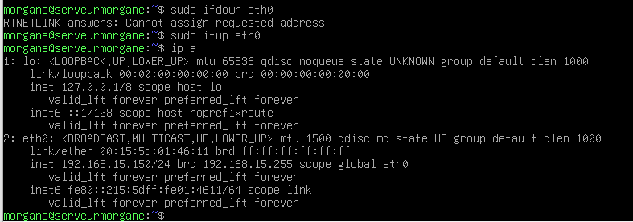

### Messages d’erreurs possibles

Rien d’inquiétant si vous avez l’erreur :



Cela veut simplement dire que vous venez de demander d’éteindre la carte réseau alors qu’elle n’est pas configurée, autrement dit, qu’elle est éteinte. C’est juste une information. C’est comme si vous essayez d’éteindre une lumière déjà éteinte, ce n’est pas possible.   
  
Par contre, si vous avez l’erreur suivante, sois avec la commande ifdown, sois avec la commande ifup :



Le message vous indique que vous avez une erreur à la ligne 2 du fichier /etc/network/interfaces, une option qu’il ne comprend pas.

En effet, si vous ouvrez le fichier, vous voyez ça :



Ligne 2 : « and how to … » , cette ligne est un commentaire, c’est une ligne explicative. Normalement, il y a un # devant pour éviter qu’elle soit lue par le système, or, là le # a disparu. Donc cette ligne est devenue active, c’est devenu une ligne de configuration. Mais la machine ne la comprenant pas, elle n’a pas activé le fichier, mais mis une erreur à la place.

Pas de problème, cette erreur vient tout simplement du pavé numérique. Lorsque vous avez passé votre machine en static, vous avez écrit « address » et vous avez commencé à taper l’adresse ip 192.168 . Sauf que, lorsque le pavé numérique n’est pas actif, ces touches ont un fonctionnement propre :

1 va à la fin de la ligne actuelle.

9 remonte en haut à gauche du fichier (donc ligne 1)

2 descend d’une ligne (donc ligne 2)

. supprime un caractère (donc le # en début de ligne)

Et normalement, vous vous apercevez à ce moment-là que vous n’avez rien tapé, et vous activez le pavé et recommencez. Sauf que le # a bien été supprimé.

Solution : rajoutez le # en début de ligne 2, et enregistrez le fichier. Relancer les commandes pour éteindre et rallumer la carte réseau, et là, plus d’erreur !

# Vérifications

Vérifiez que la carte a bien pris les paramètres attribués avec ip a ou ifconfig

## Ping IP - Fonctionnement réseau

Testez le bon fonctionnement de votre réseau en faisant simplement un test de ping en essayant de ping l’adresse IP de Google.

ping 8.8.8.8

Arrivez-vous à ping google grâce à son adresse IP ?

Si oui, c’est OK, le réseau fonctionne, passez à la suite. Si non, vérifiez votre configuration, vous avez fait une erreur.

## Ping Nom domaine - Fonctionnement DNS

Testez le bon fonctionnement de votre DNS en faisant simplement un test de ping d’un nom de domaine en essayant de ping le nom de domaine de Google.

ping www.google.fr

Arrivez-vous à ping google grâce à son nom de domaine ?

Si oui, c’est OK, votre résolution DNS fonctionne. Si non, vérifiez votre configuration DNS.

Pour cela, vérifiez le fichier /etc/resolv.conf. Vous pouvez y avoir la ligne search avec votre nom de domaine (elle est optionnelle, vous pouvez donc l’enlever si vous voulez), mais vous devez surtout avoir la ligne nameserver avec l’adresse IP du serveur DNS que vous utilisez, à savoir que la plupart du temps c’est votre passerelle !



Sauvegardez le fichier, et réessayez le ping du nom de domaine. Il devrait fonctionner.

Votre machine est correctement connectée au réseau, et sa résolution DNS fonctionne !